Технология смыслового чтения в контексте ФГОС ООО на примере разных учебных предметов

В «Примерной основной образовательной программе начального образования» под смысловым чтением понимается «осмысление цели чтения и выбор вида чтения в зависимости от цели; извлечение необходимой информации из прослушанных текстов различных жанров; определение основной и второстепенной информации; свободная ориентация и восприятие текстов художественного, научного, публицистического и официально-делового стилей; понимание и адекватная оценка языка средств массовой информации» [ с. 98]

Смысловое чтение -– это восприятие графически оформленной текстовой информации и ее переработка в личностно-смысловые установки в соответствии с коммуникативно-познавательной задачей. (А.А.Леонтьев)

Три группы результатов при работе с текстом
1. Поиск информации и понимание прочитанного.
2. Преобразование и интерпретация информации.
3. Оценка информации.

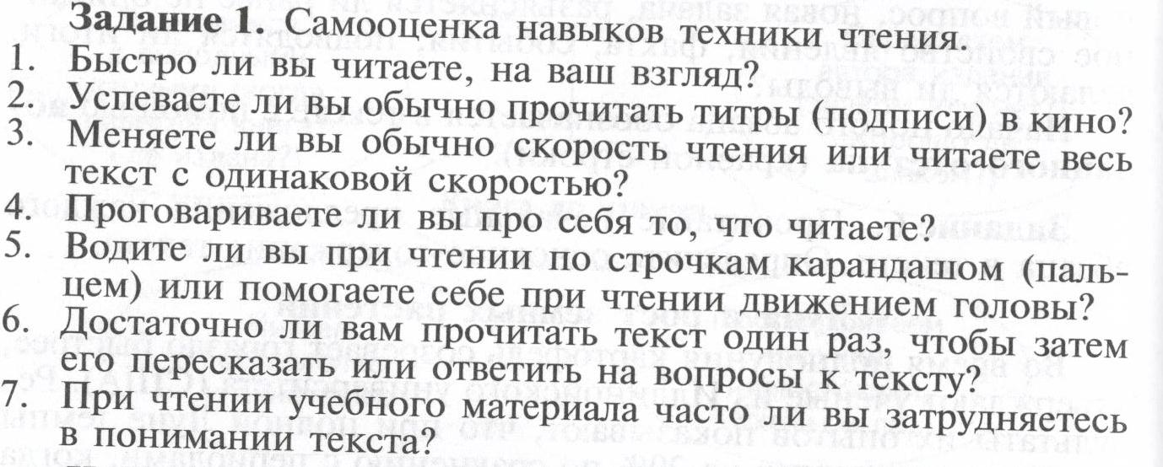
(Н.А.Криволапова Сборник заданий для развития познавательных способностей учащихся. 5-8 классы)
Тексты с точки зрения организации
- Сплошные.
- Несплошные.
- Смешанные.
- Составные.

- Дополните предложения
- _________________________________ информация выражает мировоззрение автора, систему его взглядов, замысел, но не сводится к идее произведения, а может быть описана как замысел автора и его содержательная интерпретация. Информация часто представлена в имплицитной, а не в словесной форме.
- ____________________________________ информация – это описание фактов, событий, места действия и протекания действия, рассуждения автора, движение сюжета и т.д. – составляет фабулу текста «внешнее произведение».
- ____________________________________ информация представляет скрытый смысл, не равна художественным средствам и возникает благодаря «нелинейному» прочтению текста.

Стратегия (учебная) - это набор действий, которые предпринимает обучающийся для того, чтобы облегчить обучение, сделать его эффективнее, результативнее, быстрее, приятнее, нацелить и приблизить деятельность учения к своим собственным целям.

Стратегии работы с текстом
До чтения | Во время чтения | После чтения
«Отсроченная отгадка»  «Мозговой штурм».  «Глоссарий».  «Ориентиры предвосхищения».  «Батарея вопросов».  «Предваряющие вопросы».  «Рассечение вопроса».  «Алфавит за круглым столом».  «Соревнуемся с писателем». | «Чтение в кружок» (попеременное чтение»).  «Чтение про себя с вопросами».  «Чтение про себя с остановками».  «Чтение про себя с пометками». | «Отношение между вопросом и ответом»  «Вопросы после текста»  «Тайм-аут»  «Проверочный лист»  «Эпиграф»

Диалог с текстом
В – вопрос, задать вопрос к тексту;
О – ответ, дать ответ на поставленный вопрос;
З – заглянуть в будущее, мысленно заглянуть в будущее и представить, что произойдёт дальше, как будут развиваться события;
П – проверить себя, т.е. сравнить свой ответ с текстом или свой прогноз будущего с описанием будущего в тексте.

